**无锡职业技术学院**

装　　　　　　　　订

**2022-2023学年第二学期《嵌入式应用开发B》期末试卷（A卷）**

**（开卷考试）**

**分院 物联网 班级 学号 姓名**

|  |  |  |  |  |  |
| --- | --- | --- | --- | --- | --- |
| **题 目** | **一** | **二** | **三** | **四** | **总得分** |
| **得 分** |  |  |  |  |  |

|  |  |
| --- | --- |
| 本 题 得 分 |  |

1. **填空题（每小题1分，共20分）**

1、Qt是一个1991年由 奇趣科技 开发的 跨平台 C++图形用户界面应用程序开发框架。

2、创建一个窗体对象后，要想显示该窗体，需要调用对象的 show() 方法，要想隐藏该窗体需要调用对象的 hide() 方法。

3 、Qt Creator 提供的默认基类只有QMainWindow 、 QWidget 和QDialog 三种。

4、当某个事件出现时，通过发送 信号 ，可以将与之相关的 槽函数 激活，即执行槽函数代码。

5、 Qt 的按钮控件是哪个类QPushButton ,标签是哪个类 QLabel ，文本控件是哪个类 QTextEdit 。

6、TCP/IP协议并不完成符合OSI的七层参考模型，包括 网络接口层 、 互联层 、 传输层 、应用层。

7、MQTT的网络架构是 客户端/服务器（C/S） ，MQTT采用 发布/订阅 模式进行消息传输。

8、变量名称为count，定义一个整形变量语句是int count 。

9、QString str="123”,转化成整形语句为 int num= str.toint()

10密码,一般是用小黑点覆盖你所输入的字符，那只要把QlineEdit的属性栏里有个echMode属性，设置成 Password 。

|  |  |
| --- | --- |
| 本 题 得 分 |  |

**二、选择题（每空格2分，共20分）**

1、以下关于QT 的描述正确的是:（ b ）

a） 是一个不跨平台的 C++图形用户界面 b）由挪威TrolITech 公司出品

c）只支持 Unix、Linux d）QT API和开发工具对所支持的平台是不一致的

2、内部对字符集的处理采用以下哪个标准:（ a ）

a）UNICODE b）ASCII c）GB2312 d）IS0 8859-1

3、以下描述正确的是: （ a ）

a）标准的 C++对象模型可有效的支持运行时参数 b）标准的 C对象模型的静态特性十分灵活

c）图形用户界面编程无需运行得高效 d）图形用户界面编程无需运行得高灵活性

3．下关于不正确的是:（ c ）

a）是面向嵌入式系统的Qt版本 b）是Qt的嵌入式窗口

c）基于Windows平台的开发工具 d）是完整的自包含C++GUI的开发工具

5、以下关于信号和槽的描述正确的是:（ c ）

a）用于SOCKET 网络通信 b）用于UDP网络通信 c）用于对象间通信 d）用于串口通信

6、以下关于信号/槽的叙述不正确的是:（ a ）

a）信号与槽通过connected函数任意相连 b）信号/槽机制在Q0bject类中实现

c）从QWidget类继承的所有类可以包含信号和槽

d）当对象状态变化时信号被发送，对象不关心是否有其他对象接收到该信号

7、当选择项发生变化时，传递text参数给信号所对应的槽函数，应选择哪一个信号。（ c ）

a）void currentIndexChanged(int index) b）void currentIndexChanged(const QString &text)

c）void currentTextChanged(const QString &text) d）void editTextChanged(const QString &text)

8、服务器、和客户机通过TCP/IP协议进行网络联接，需要握手（ b ）次。

a）2 b）3 c）4 d）5

9、要使按钮QPushButton控件无效（不可点击），需要修改按钮控件的哪个属性？（ d ）

a）styleSheet b）checked c）objectName d）enabled

10、查看Linux操作系统的IP地址的命令为（ b ）

a）ipcongig b）ifconfig c）network d）echo

|  |  |
| --- | --- |
| 本 题 得 分 |  |

**三、简答题（每小题5分，共25分）**

1 、Qt是什么？QObject主要提供什么功能

答：Qt是一款基于C++的跨平台开发框架。需要注意的是，Qt Creator是集成开发环境。

QObject主要提供信号槽的功能

2、 Qt中信号和槽分别指什么？

信号：Qt窗口部件通过发射信号（signal）来表明一个动作已经发生了或一个状态已经改变了。

槽：信号可以和函数(在这里称为槽，slot)相连接，以便在发射信号时，槽可以得到自动执行。

3、 试叙述MainWindow制作菜单的过程。

（1）在ui设计界面，菜单栏在最顶层，点击“在这里输入”，输入“菜单栏”后，回车。

（2）在QMenuBar（菜单栏）中添加菜单项（QMenu），创建QAction。

（3）建立菜单项的点击动作的信号与槽。鼠标右键，选中“转到槽”，弹出选择信号，选择信号“triggered()”。

（4）编写槽函数的程序。

4、 在Qt中怎样实现TCP建立？

Qt 的TC Socket通信有服务端、客户端之分。服务端通过监听某个端口来监听是否有客户端连接到来，如果有连接到来，则建立新的Socket连接；

TCP的连接建立过程被称为三次握手(three-way handshake)，过程如下:：

1）客户端发送SYN(SEQ=x)报文给服务端，客户端进入SYN_SEND状态；

2）服务端收到SYN报文后，发送SYN(SEQ=y)，ACK(ACK=x+1)报文给客户端，服务端进入SYN_RECV状态；

3）客户端收到服务端的SYN报文后发送一个ACK(ACK=y+1)报文给服务端，进入Established状态。

5、MQTT通信的特点什么？

基于TCP协议的应用层协议;

采用C/S架构;

使用订阅/发布模式，将消息的发送方和接受方解耦;

提供3种消息的QoS (Quality of Service):至多一次，最少一次，只有一次;

收发消息都是异步的，发送方不需要等待接收方应答。

|  |  |
| --- | --- |
| 本 题 得 分 |  |

**四、编程题（第一题 15分 第二、三题各10分 共35分）**

1、编写函数随机产生一个 2.0 --- 10.0之间的浮点数，返回数据类型为字符串。

QString digitalData(float minRange, float maxRange)

{

Float maxRange=10.0;

float minRange=2.0;

float value = RandomGenerator::global()->generateDouble()*(maxRange-minRange)+minRange;

QByteArray temp;

int length = sizeof(value);

temp.resize(length);

memcpy(temp.data(),&value,length);

QString result= temp1.toHex().toUpper()

return result;

}

2、下图为注册界面及注册按钮的槽函数。

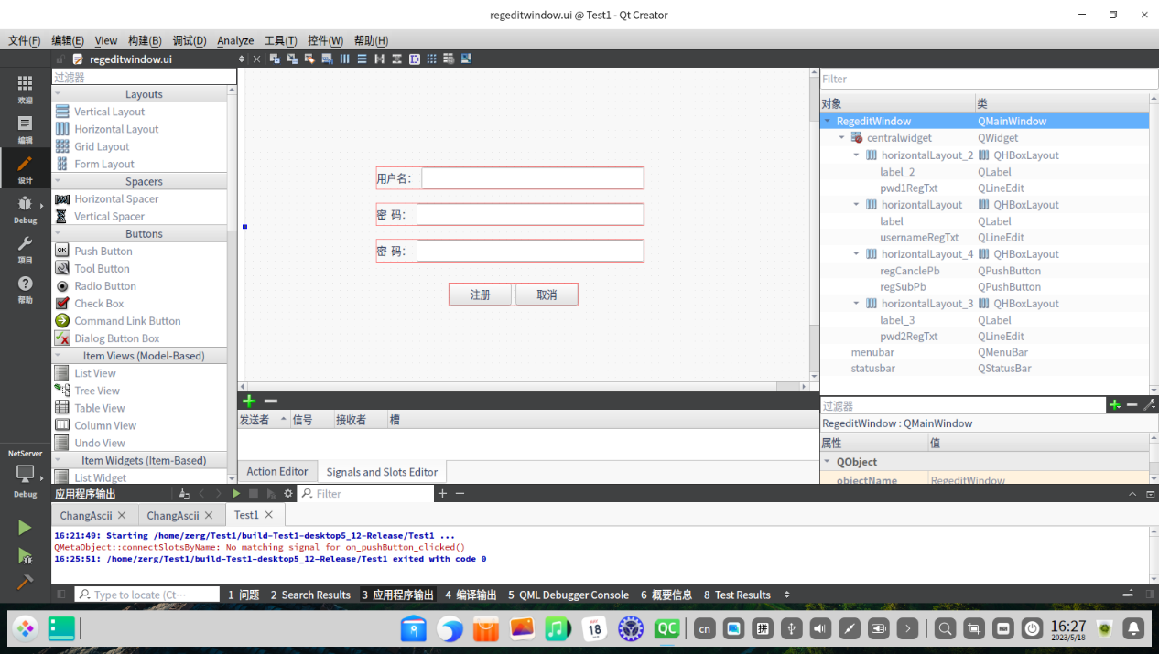

void RegeditWindow::on_regSubPb_clicked()

{

QString username = ui->usernameRegTxt->*text().trimmed()*; **//读取用户名**

QString pwd1 = ui->pwd1RegTxt->text().trimmed();

QString pwd2 = ui->pwd2RegTxt->text().trimmed();

if(username.isEmpty()||pwd1.isEmpty()||pwd2.isEmpty()){

}

else{

if(*pwd1==pwd2*){ **//若两个密码相同**

**//建立在主目录.config文件夹下建立con.ini配置文件**

QSettings cfg(*QSettings::IniFormat,QSettings::UserScope,"con"*);

cfg.setValue("username",*username*); **//保存用户名**

cfg.setValue("pwd",pwd1);

qDebug()<< "regedit successfully!";

this->*parentWidget()->show();* **//显示上一级窗体**

delete this;

}

else{ }

}

}

3、在下图中点击物理量时，能将原始数据字符串（01D0F5994005）中，中间8个字符（除01和05）转换成浮点数（4.81），下面程序是物理量单选按钮的槽函数

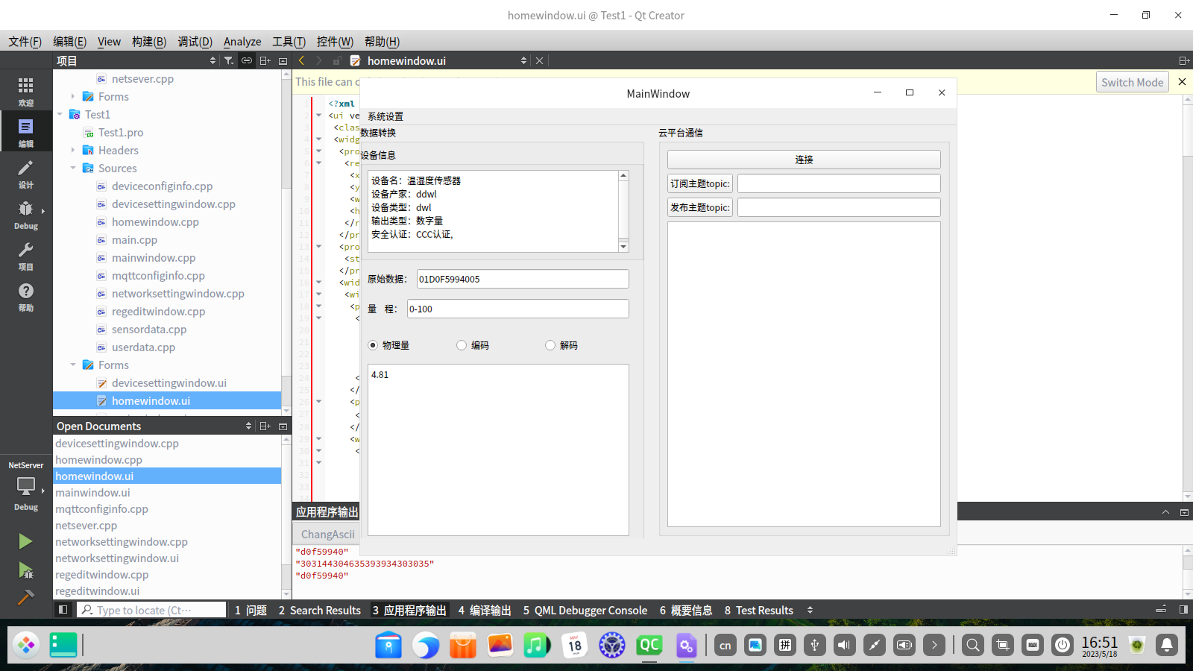

void HomeWindow::on_physicalRradioButton_clicked()//16进制字符串 --> QByteArray

{

**//读取原始数据**

QString tempvaluestr = ui->sensorData->*text().trimmed();*

if (tempvaluestr.contains(".")){

ui->sensorValue->setText(tempvaluestr);

}

else{

float value;

QByteArray ret; bool ok;

**//从第第二个字符（D）开始截取一共4个16进制数据**

for(int i =2*;i<tempvaluestr.size()-2;i += 2*){

ret.append((char)tempvaluestr*.mid(i,2).toInt(&ok,16));***//每次截取2个字符**

}

qDebug()<<ret.toHex();

*memcpy(&value,ret.data(),ret.size());****//*把字节数组转化成小数**

ui->sensorValue->setText(*QString::number(value,'f',2)*)**;//把小数显示在文本框中**

}

}